PROTOKOLL FRÅN MÖTE
FÖRÄLDRASEKTIONEN I DALBY GIF

Plats: Teams
Datum: 2022-06-19 kl. 19.00

DELTAGANDE (stående punkt)
Ricardo Durón, Ansvarig föräldrasektionen
Anna-Sofia Mårtensson, F12/13 Fotboll
Julia Svensby Gustavsson – P11 Fotboll
Denice Christensen – P13 Fotboll
Anna Dorthé – F08/09 Fotboll
Daniel Åman – P12 Handboll
Sofie Sernekvist – P12 Fotboll
Lisa Roman – P10 Fotboll
Sandra Strandberg – P13 Fotboll

2022 MÖTESTIDER (stående punkt) - Klubbstugan/Teams –på Dalby IP, kl 19
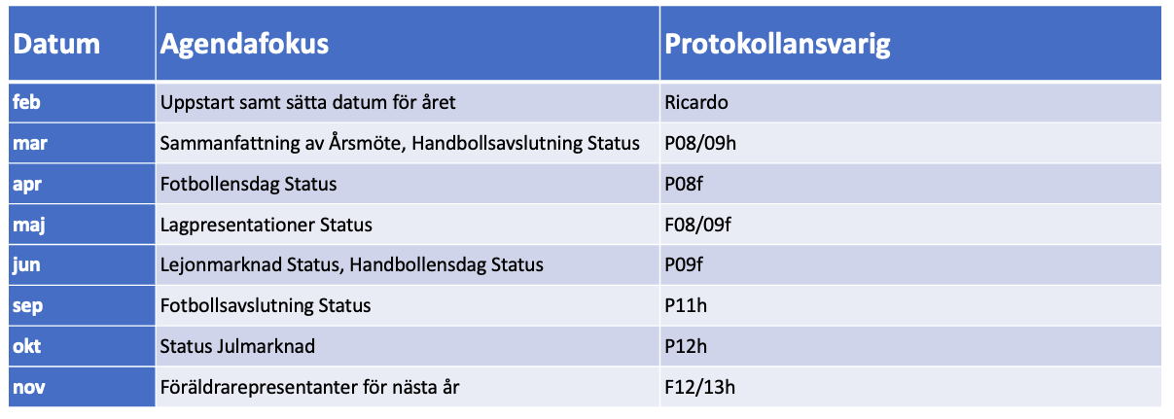

Agenda
- Lejonmarknadstatus
- Lagpresentation Status
- Mötestider under året
- Övriga frågor?

Lejonmarknadsstatus
Ingen föräldrarepresentant för P14 har blivit utsedd. Uppgiften kommer att ges till ledarna att koordinera medan en föräldrarepresentant utnämns. Ricardo kommer att maila till ledarna i P14.

Lagpresentation Status
Lagpresentationen har börjat att skapas. Kommer att delas ut i Aug/September. Ingen mer infor tillgänglig just nu. Ricardo meddelar när mer info finns tillgängligt.

Mötestider under året
Nästa möte är i September och fokus är då Fotbollsavslutning och eventuellt Handbollensdag.

AOB
Skyltar på DalbyIP som pekar på kiosken efterfrågas av föräldrar, det är inte alla som ser kiosken.
Förslag från P11f att låta inköp för handbollen gå direkt till hemköp, det blir mer effektivt och det är så det fungerar i praktiken. Dokumentationen ska uppdateras, förslaget ska handskadas med handbollen, och beslut kommer att tas på nästa föräldrasektionsmöte i september.

Budget och YTD gicks genom med föräldrarna:
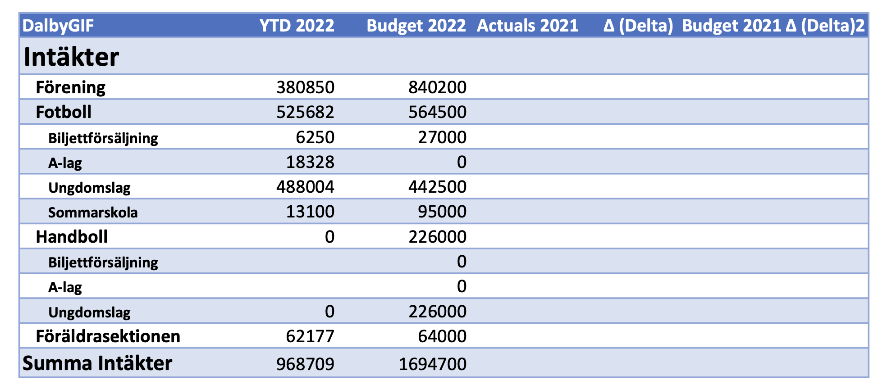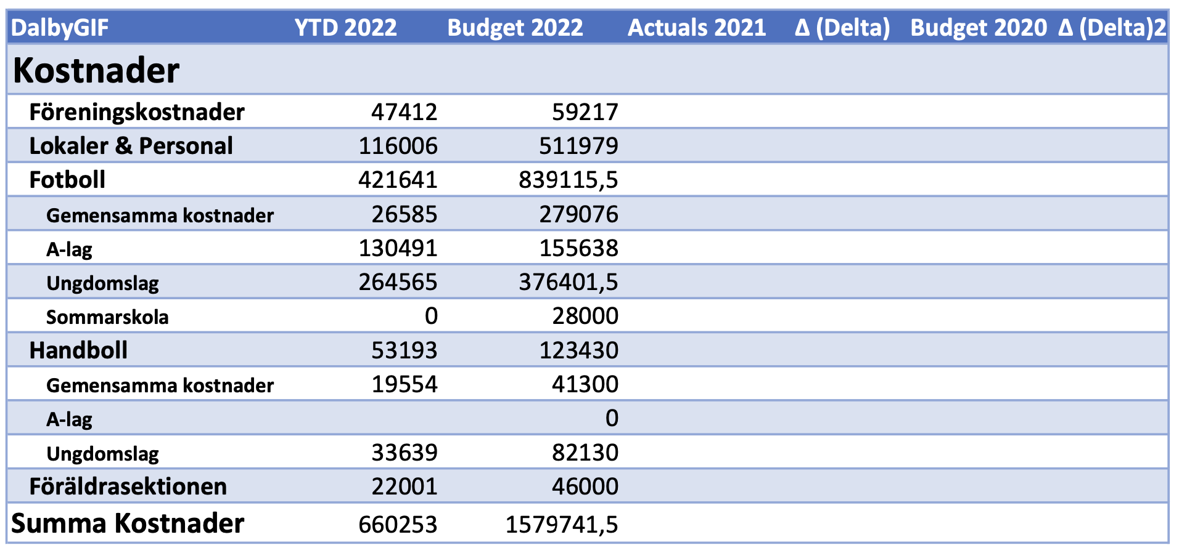

Ansvarsområdena:
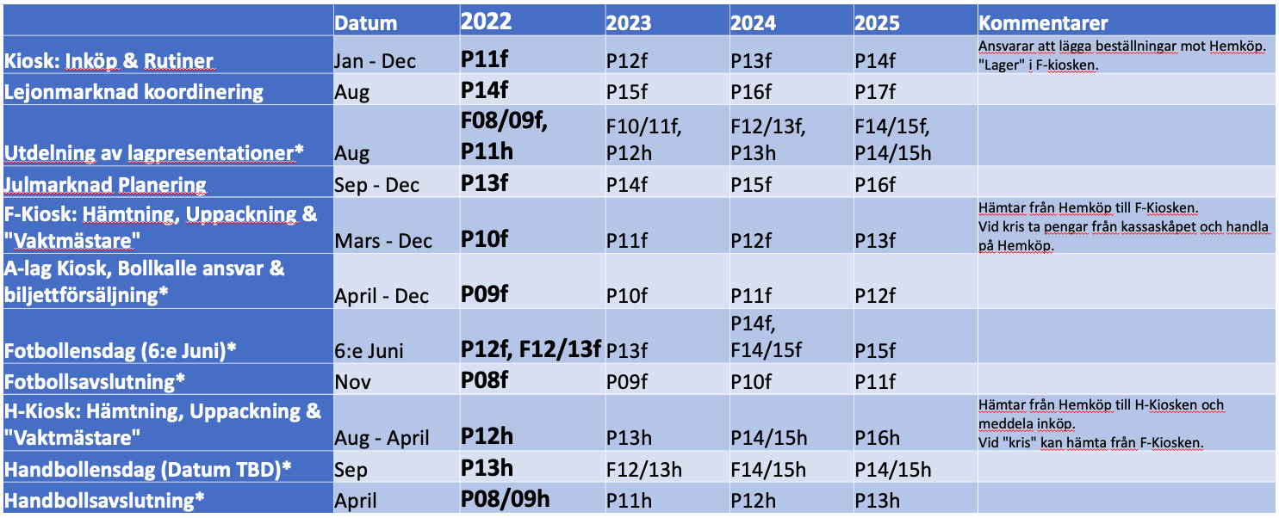

Vid pennan!
Ricardo

